Муниципальное бюджетное общеобразовательное учреждение
"Средняя школа имени Дмитрия Сидорова поселка Славинска Гвардейского городского округа"
238222, Калининградская область, Гвардейский район, пос. Славинск, ул. Ст. Казака, д. 7
ИНН 3916009060 КПП 391601001 ОКПО 48754205 ОГРН 1023902271194
e-mail: mouslavinsk07@mail.ru тел. 8(40159)75644, факс 8(40159)75704

ЭССЕ
«Я – учитель:
мой взгляд на воспитание
и обучение»

Учитель начальных классов
Высшей кв. категории
Инэсса Владимировна Якушонок

2019 – 2020
Что значит человека воспитать, научить?
Таким, чтоб за него не стыдно было.
Как сложно на себя всю тяжесть взять
Когда кругом темно от негатива.
Как справиться с той грубостью и злом,
Что нам несут ТВ и интернеты…
Повсюду лжи и хамства торжество,
Реклама про вино и сигареты.
А мы должны ребенка воспитать…
Хорошим, благородным человеком.
Должны мы научить его мечтать
Как нам бы трудно не было при этом.
Кто как не мы в ответе за детей,
За их судьбу, характер, поведение.
Такая доля у учителей - учить,
Воспитывать, хватило бы терпения.
Учить, воспитывать, но не дрессировать,
Вот наше с вами главное призвание,
И мы должны для этого отдать
Всю душу, даже если нет желания…
Воспитывайте, учите, но не кулаком,
Душой учите, воспитывайте сердцем, добрым словом.
И лишь тогда для всех учеников
Любимым домом станет ваша школа!
Вы скажете: «Мы тоже люди!».
Да!.. Согласна с вами, люди, но какие,
Судьба детей нам в руки отдана,
А может и грядущее России!
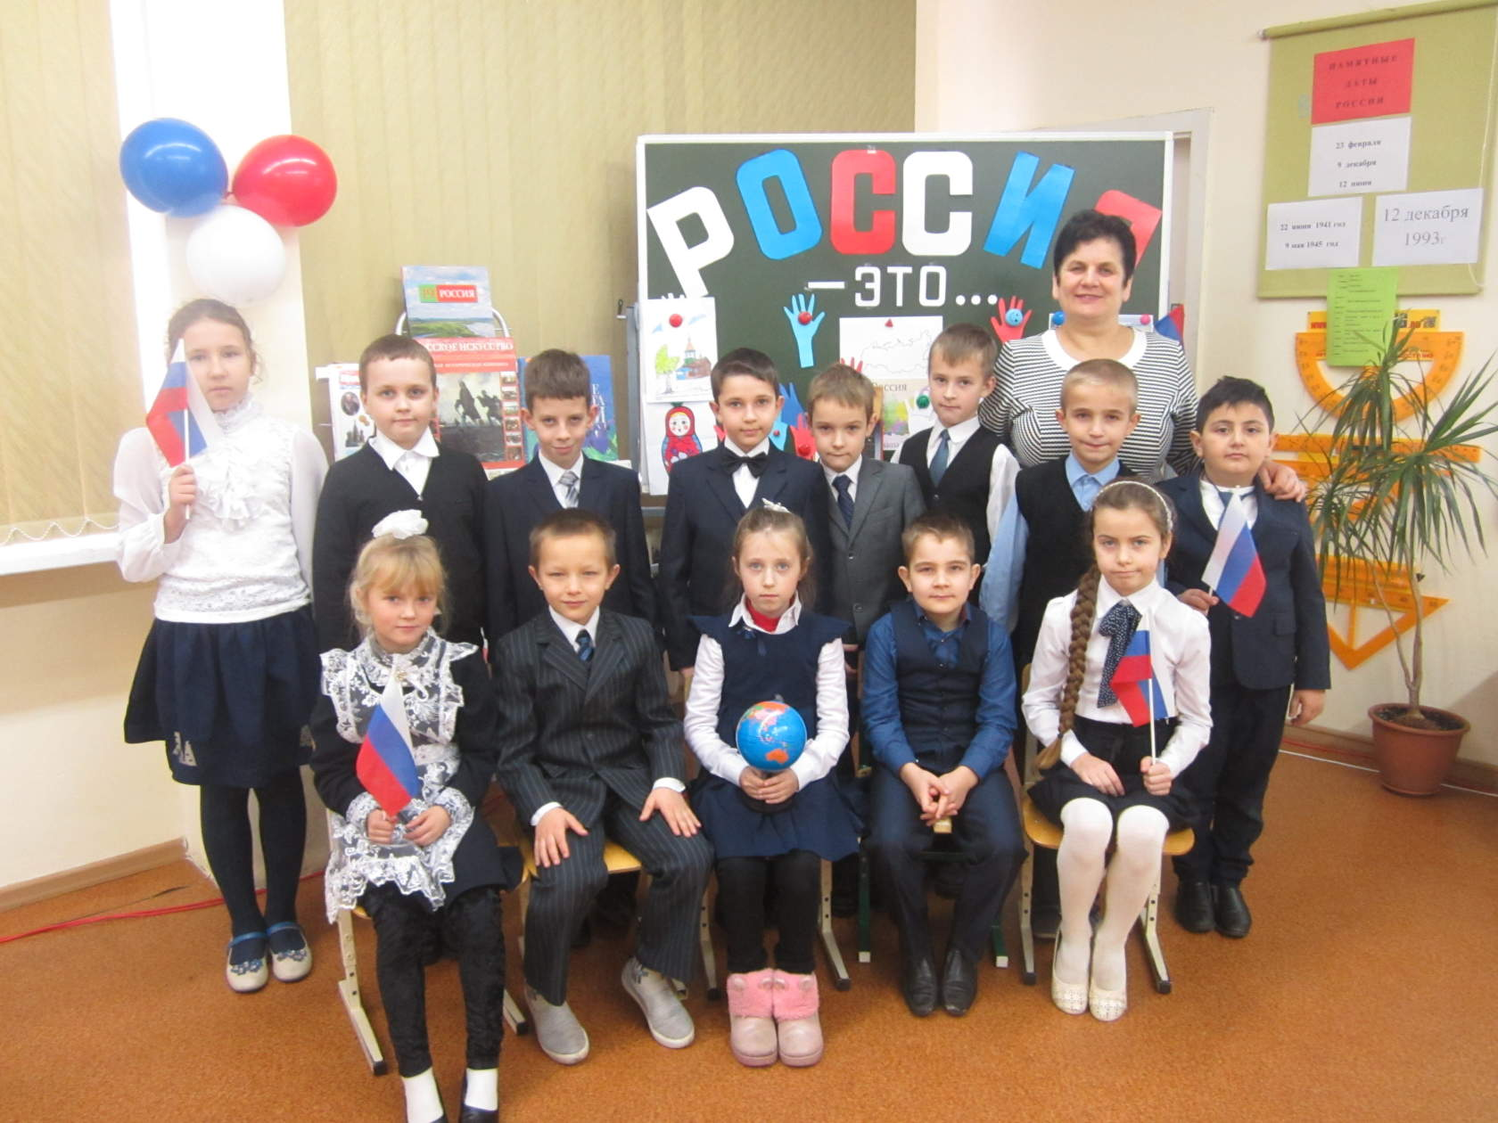
Однажды оглядите свой класс
И попытайтесь представить себе
Ваших детей взрослыми людьми.
Каким станет каждый из них?
Не кем, а каким?
(Симон Соловейчик)
Какими станут в будущем твои ученики? Думаю, что любой учитель задумывается над этим вопросом и понимает, что обучение без воспитания не происходит. Всякое общение между педагогом и учащимся – это и момент воспитания. Но одними замечаниями, наставлениями, советами не обойтись. Нужна исключительная интуиция, способность предвидения, такт, демократизм, доверительные отношения с учащимися, умение разделять их радость и огорчения.Хочется, чтобы мои воспитанники выросли настоящими людьми: добрыми, смелыми, отзывчивыми, вежливыми. Научились принимать самостоятельные решения в своей жизни, брали за них ответственность на себя, а не перекладывали на других и при этом, принимая решения, они не ущемляли интересы и жизнь других людей. Начальная школа – это настоящая чудесная кладовая знаний, это фундамент всего воспитания будущего Человека. Это – возраст «почемучек», это – возраст зоркой и острой памяти. С какой радостью я каждый день встречаюсь со своими «почемучками» и фантазерами! Распознать талант ребенка и указать ему самому на тот потенциал, который заложила в него природа – задача не из легких, но при удачном ее выполнении результат обещает быть потрясающим! В этом мне помогает детский творческий коллектив «ЯНТАРИКИ», который я создала 10 лет назад на базе своего класса, который сейчас кадетский. Со своим коллективом «ЯНТАРИКИ» мы выступаем на конкурсах, фестивалях, смотрах, концертах, где занимаем призовые места.

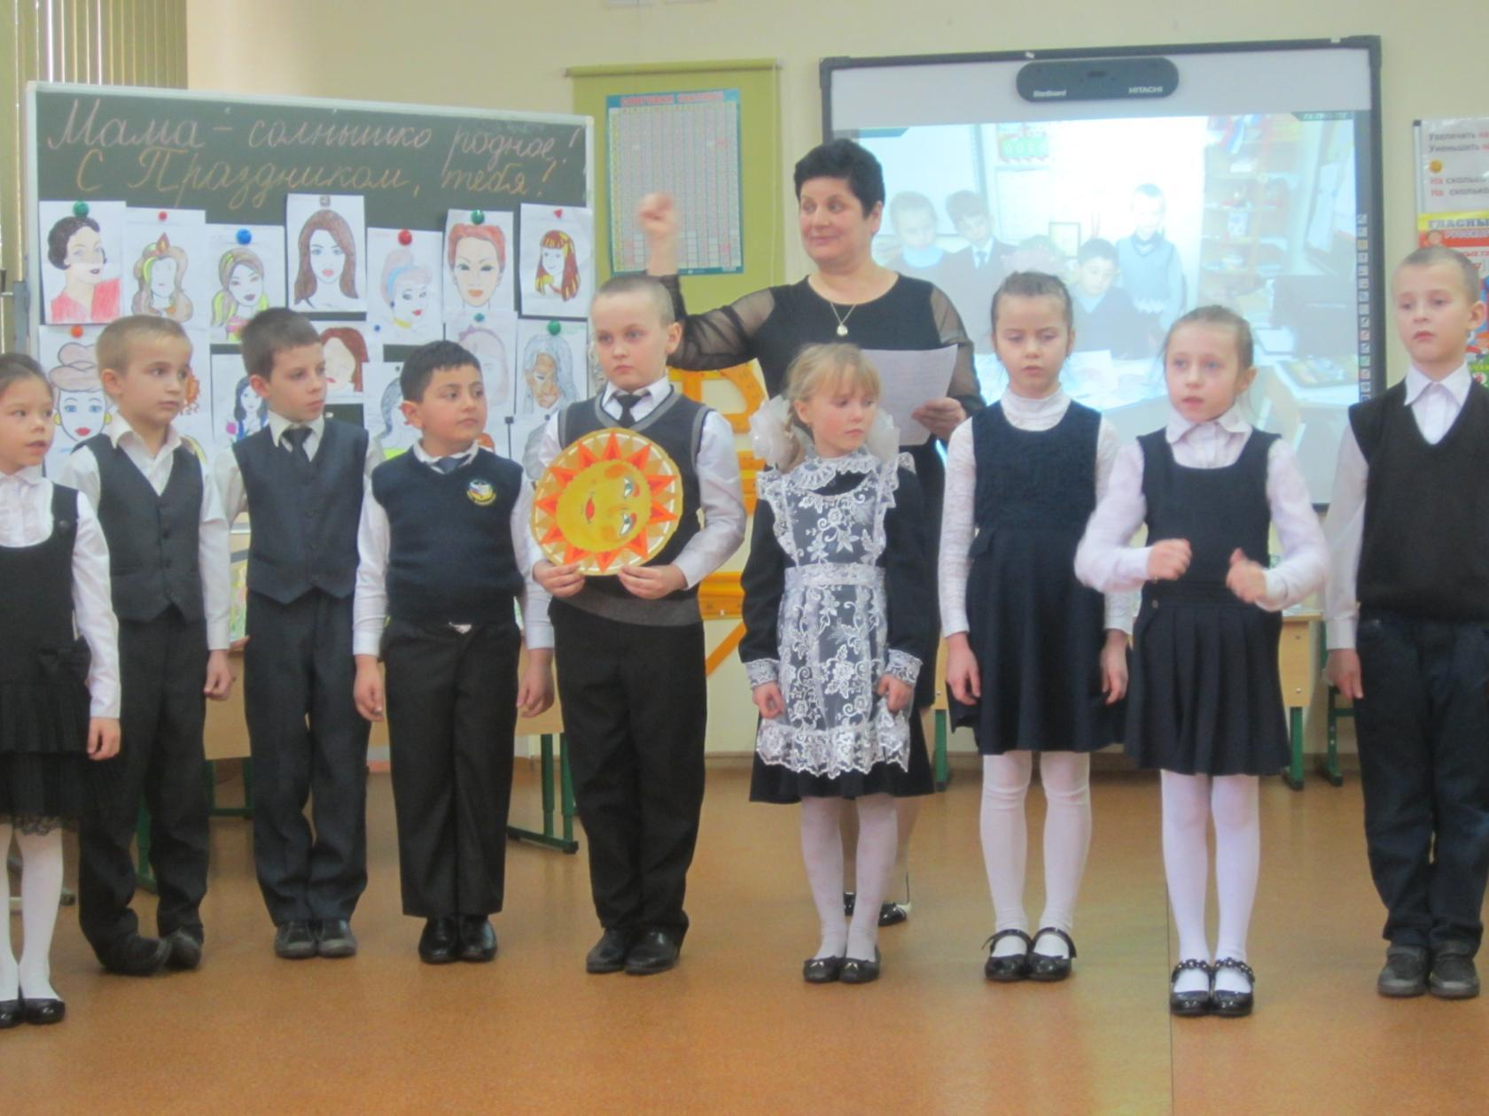

Многолетний опыт педагогической работы убедил меня в том, что
нет плохих детей, рождаются все хорошими. Формирование лучшей, также как и худшей стороны жизни маленького человека происходит в семье. Хорошо, когда дети растут в порядочной семье, где присутствует взаимопонимание, уважение. Думаю, что окруженные заботой, любовью, и они будут по-доброму относиться к окружающим. К большому сожалению, первые уроки безнравственности (злобы, жадности, потребительства, агрессивности, безразличия и многого другого) дети получают тоже в семье.
Прислушаемся к совету В. А. Сухомлинского: «Не торопитесь объявлять детские шалости злоумышленным нарушением порядка, детскую невнимательность – ленью, детскую забывчивость – нерадивостью. Поймите, что это пока только детские шалости. Невнимательность – всё это было, есть и вечно будет. Всё это нужно понять: не ломать, а старательно, мудро исправлять».
Школа не может исправить весь негатив. В школе говорят одно, а домой дети приходят и слышат другое. Но это вовсе не значит, что ничего нельзя изменить. Тут порой нужен индивидуальный подход. Главное, чтобы учитель и ученик понимали друг друга: ученик доверял учителю, а учитель спокойно, с большим уважением, относился к мнению ученика.
Воспитывать хорошее в учащихся очень не просто. Нужно так вести разговор, чтобы ученики задумывались над разными жизненными вопросами: «Что такое стыд? Совесть? Ответственность? Как научиться делать добро и не совершать зло?» В семье на эти и другие вопросы редко отвечают. Конечно, учитель ответит на них, но и пусть даст каждому учащемуся высказаться. А они могут и хотят делиться своими мыслями, детскими мечтами, тайнами.
Считаю, что всегда при разговоре необходимо смотреть ребенку в глаза. В них все написано: или искренне, или «для прикола» говорит учащийся.
У некоторых ребят появляются слезы на глазах, когда рассказывают о том, что наболело. Но не ко всякому учителю пойдут, не с каждым будут откровенны. Детей не обманешь. Они душой чувствуют, кто искренен с ними, хочет помочь, участвует в их судьбе.
В своей работе я придерживаюсь следующей педагогической заповеди: «Каждый ребенок - личность; главное - найти в ребенке хорошее и поддерживать в нем это хорошее. Воспитать у ребенка стремление к успеху в учебе. От успеха в школе зависит успех в жизни».
Своим ученикам я всегда говорю: «Вы у меня самые умные, самые добрые, самые воспитанные дети!». И, действительно, они стараются быть такими. Правда не всегда у них это получается. Но они к этому стремятся.
Индивидуализация воспитания должна вести к тому, чтобы проявились их лучшие черты и качества.
Определяющее значение в обучении и воспитании младших школьников имеет личный пример учителя, его отношение к детям. Даже в мелочах, манерах дети стараются подражать своему учителю. Если для отношений между учителем и учеником характерны: душевность, отзывчивость, заботливость, такими же будут отношения учеников между собой. В основе гуманистического стиля отношений лежит педагогический оптимизм учителя, его безграничная вера в возможности ученика, опора на положи-тельное в ребёнке.
Младшие школьники исключительно чувствительны к мнению своего учителя, поэтому каждую оценку необходимо хорошо обдумывать, избегать общих оценок личности каждого ученика. Школьника надо хвалить но не осуждать за его поступок, за усвоение им тех или других знаний и навыков, нельзя переносить оценку конкретного факта на его личность в целом и не говорить, что он во всём плохой, безнадёжный. Важнейшая миссия педагога – воспитать у детей патриотизм, то есть уважение к предкам, любовь к своему народу, русского к русскому, их взаимную симпатию, привязанность к месту своего рождения. Без Родины нет Человека, Индивидуальности, Личности. Утеряв Родину и национальность, человек теряет себя, своё лицо. Вот почему ещё А.С. Пушкин, Н.В.Гоголь, Ф.М.Достоевский завещали нам при всех обстоятельствах – радостных и печальных, драматических и даже трагических - любить и строить Россию! Русский патриотизм – определяющий принцип отечественной школы. Он скрепляет воедино школу как семью, как дом. И не случайно, в школах России и в нашем Гвардейском районе Калининградской области набирает силы кадетское движение. И мы, Славинцы, гордимся, что были первопроходцами у нас в районе по организации кадетского класса в 2009 году.
В настоящее время у нас в Средней школе имени Дмитрия Сидорова три кадетских класса: 6, 7, 11. Остальные классы ЮНАРМИИ. И я очень рада, что половина из них - мои ученики. Идет преемственность поколений.
Я помню всех своих учеников. Радуюсь за них, когда они достигают высот и огорчаюсь, когда бывают неприятности.
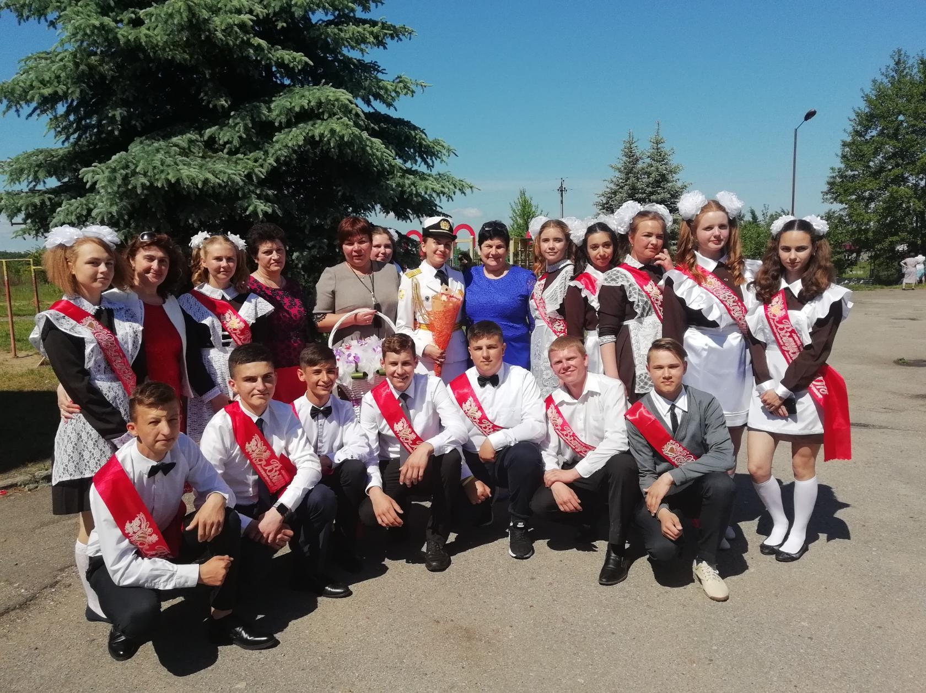
Чувствую, что не зря тружусь вот уже три десятка лет. Конечно, есть и бессонные ночи, и трудные разговоры с учащимися и родителями, и сомнения в вопросах воспитания…
Но в конечном итоге, должен ведь «получиться» хороший человек...
Педагогу важно наладить контакт с родителями учащихся, сделать их союзниками в деле воспитания и обучения наших детей.
Только в союзе: УЧЕНИК, УЧИТЕЛЬ, РОДИТЕЛЬ может получиться достойный образованный человек.
«Наши дети – это наша старость. Неправильное воспитание – это наше будущее горе, это наши слёзы. Это вина перед другими людьми, перед страной», - писал А.С. Макаренко. Школьный учитель выступает в основном в двух ролях. Первая роль – преподаватель, вторая – воспитатель, т.е. роль классного руководителя.
Роль классного руководителя – это безграничный труд, который занимает времени не меньше, чем преподавание. Наше дело – целенаправленно влиять на ребёнка, развивать богатство его души. Главное, не разучиться улыбаться, ведь доброжелательность поможет преодолеть любые препятствия на нашем педагогическом пути…
И, думаю, наша цель сегодня: заново сотворить школу радости узнавания, умственного наслаждения, духовно – делового человека, а, главное, воспитать ПАТРИОТА СВОЕЙ РОДИНЫ
Притча:
«Четыре свечи спокойно горели и потихоньку таяли:
Было так тихо, что слышалось, как они разговаривают.
Я - СПОКОЙСТВИЕ. К сожалению, люди не умеют меня сохранить. Думаю, мне не остаётся ничего другого, как погаснуть!
И огонёк этой свечи погас.
Первая сказала:
Вторая сказала:
- Я - ВЕРА, к сожалению, я никому не нужна. Люди не хотят ничего слушать обо мне, поэтому нет смысла мне гореть дальше.
Подул легкий ветерок и загасил свечу.
Опечалившись, третья свеча произнесла:
- Я ЛЮБОВЬ, у меня нет больше сил гореть. Люди не ценят меня и не понимают. Они ненавидят тех, которые их любят больше всего, - своих близких.
И это свеча угасла.
Вдруг: в комнату зашел ребенок и увидел три потухшие свечи. Испугавшись, он закричал:
- ЧТО ВЫ ДЕЛАЕТЕ? ВЫ ДОЛЖНЫ ГОРЕТЬ - Я БОЮСЬ ТЕМНОТЫ!
Произнеся это, он заплакал. Тогда четвертая свеча сказала:
- НЕ БОЙСЯ И НЕ ПЛАЧЬ! ПОКА Я ГОРЮ, ВСЕГДА МОЖНО ЗАЖЕЧЬ И ДРУГИЕ ТРИ СВЕЧИ: Я - НАДЕЖДА.
Мы, учителя ,должны для своего ученика стать надеждой на спокойное будущее, веру в себя и веру в свой успех.
Так зажжем своей надеждой три погаснувшие свечи, несмотря на то,
что сами сможем сгореть дотла…
Только тогда мы с вами сможем воспитать настоящего человека!

